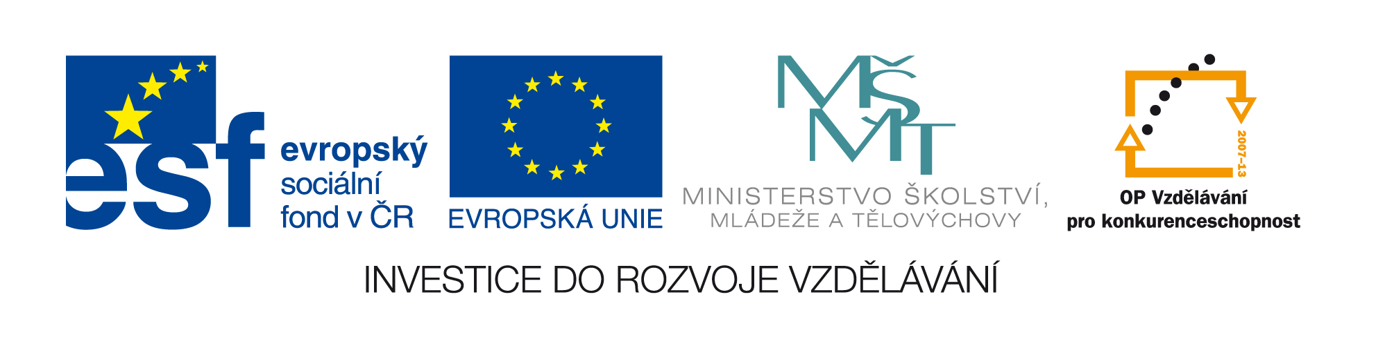
Číslo šablony: III/2
VY_32_INOVACE_P8_2.8
Tematická oblast: Doplňující gramatická cvičení A2/B1
Skloňování podstatných jmen
Typ: DUM - pracovní list
Předmět: Německý jazyk
Ročník: 4. ročník čtyřletého studia, 5. ročník šestiletého studia

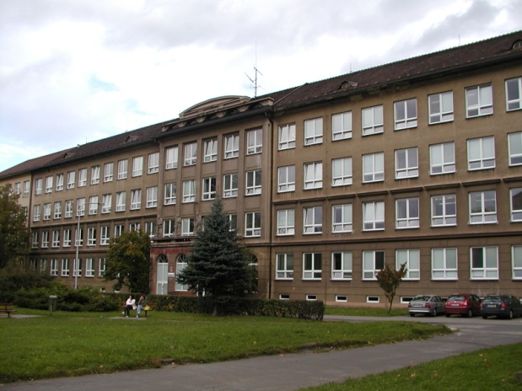

Zpracováno v rámci projektu
EU peníze školám
CZ.1.07/1.5.00/34.0296

Zpracovatel:
PhDr. Anna Wiszczorová
Gymnázium, Třinec, příspěvková organizace
Datum vytvoření: duben 2013

METODICKÝ LIST
PL může být použit celý nebo jen jeho části, je určen pro procvičení, opakování, shrnutí nebo
prověření gramatického učiva.
PL je vypracován od nejjednodušších po složitější úkoly. Cílem je systematizovat gramatické učivo a zlepšit výsledky žáků.
Interaktivní prostředí umožňuje lepší praktické využití PL a větší přehlednost procvičovaného učiva.
PL může být použit celý nebo jen jeho části, je určen pro procvičení, opakování, shrnutí nebo
prověření gramatického učiva.
PL je vypracován od nejjednodušších po složitější úkoly. Cílem je systematizovat gramatické učivo a zlepšit výsledky žáků.
Interaktivní prostředí umožňuje lepší praktické využití PL a větší přehlednost procvičovaného učiva.

PRACOVNÍ LIST
Skloňování podstatných jmen
I. Člen určitý – tvary jednotlivých pádů daného rodu.
1. Doplň tvar nominativu (pořadí rod mužský, ženský, střední a množné číslo):
a)_________ Sohn ist 5 Jahre alt.
b)_________ Tochter heißt Karin.
c) _________ Buch ist neu.
d)_________ Kinder lernen gut.
2. Doplň tvar akuzativu (rod mužský, ženský, střední a množné číslo):
a) Wir kennen _________ Mann nicht.
b) Ich treffe_________ Frau morgen.
c) Ich lese __________ Buch gern.
d) Er kennt _________ Kinder nicht gut.
3. Doplň tvar dativu a akuzativu (rod mužský, ženský, stření a množné číslo), případně koncovku, kde je nutné):
a) Ich kaufe________.Bruder _______Computer.
b) Er schenkt _______Schwester _______Handtasche.
c) Sie kocht _______ Kind _______Fleisch.
d) Sie liest ________Kinder ________Bücher.
4. Doplň tvar nominativu a genitivu a případně koncovku, pokud je nutná (rod mužský, ženský, střední a množné číslo):
a) ____ Computer ______Bruder___,
b) ____Handtasche _____Schwester ___,
c) _____Fleisch ______Kind___,
d) _____Bücher ______Kinder ___.
II. Člen neurčitý – tvary jednotlivých pádů daného rodu.
1. Doplň tvar nominativu členu neurčitého tam, kde je nutný ( pořadí rodů je stejné jako u předcházejících cvičení):
a) Dort steht ____ Mann.
b) Das sagt _____Frau.
c) Im Regal ist ____ Buch.
d) Hier fahren ______ Autos.
2. Doplň člen neurčitý v akuzativu tam,kde je nutný.
a) Er hat ______Sohn.
b) Ich treffe ______ Freundin.
c) Sie bekommt ____ Kind.
d) Sie besichtigen _____ Sehenswürdigkeiten.
3. Doplň člen neurčitý v dativu tam, kde je nutný, případně koncovku.
a) Er schreibt ____ Freund____.
b) Sie telefoniert ____ Kollegin____.
c) Ich sage es ____ Kind____.
d) Peter und Maria helfen gern ____Mitschüler____.
4. Doplň tvar genitivu, případně koncovku tam, kde je nutná.
a) das Auto ____ Mann___ ,
b) der Freund ____Kollegin___,
c) die Mutter ____ Kind___.
III. Odpověz tak , abys užil podstatné jméno se členem určitým, pak utvoř odpovědi s podstatnými jmény se členem neurčitým. Použij podstatná v závorce.
a) Wer wohnt hier? (Chef) __________________________________________.
b) Wem gehört das? (Firma)_________________________________________.
c) Wen fragst du? ((Sohn)___________________________________________.
d) Wen kennst du ? ((Kind)______________________________________.
e) Was suchst du?(Bleistift)__________________________________________.
f) Was hast du? ((Computer)_________________________________________.
g) Was kaufst du? ((Bücher)_________________________________________.
h) Wem schreibst du? ((Freunde)______________________________________.
i) Wessen (čí) Haus ist das?(Bruder)___________________________________.
j) Wem liest du abends?((Tochter)_____________________________________.
IV. Doplňte tvar členu určitého v nominativu, dativu a akuzativu:
a) _____ Kellner bringt _____ Gast _____Speisekarte.
b) _____ Ingenieur zeigt _____ Arbeiter _____ Plan.
c) _____Lehrerin erklärt _____ Schülern _____Wörter.
d)_____Chef diktiert _____Sekretärin _____Text.
e) _____ Schüler bringen _____ Lehrerin _____ Hausaufgaben.
f) _____ Köchinnen kochen _____ Leuten _____ Mittagessen.
V. Komu patří co? Utvoř krátké věty, ve kterých budou užita podstatná jména v závorce se členem neurčitým tam, kde je nutný.
gehören – patřit
a)_____Kochbuch gehört____________ ( Köchin),
b) _____ Computer gehört____________ (Programmierer),
c) _____ Taxi gehört ____________(Taxifahrer),
d) ____ Büro gehört ____________(Sekretärin),
e) _____ Sportplatz gehört ____________ (Sportklub),
f) _____ Kulturhaus gehört ____________ (Stadt),
g) _____ Lehrbücher gehören ____________(Schüler),
h) _____ Ball gehört ____________(Sportler),
i) _____ Tasche gehört ____________(Frau),
j) _____ Krawatten gehören ____________(Männer),
k) _____ Autoschlüssel gehört ____________(Fahrer),
l) _____ Stadtplan gehört ____________ (Touristen).
VI. Napiš, čí je co. Vzor: Das ist das Rad (nominativ) eines Autos (genitiv).
a) das Fenster – das Zimmer Das ist ______________________________.
b) das Foto – die Schulklasse Das ist ______________________________.
c) die Tür – ein Haus Das ist ______________________________.
d) die Praxis – eine Zahnärztin Das ist ______________________________.
e) die Instrumente – die Musiker Das sind ______________________________.
f) das Geschäft – ein Verkäufer Das ist _______________________________.
g) Sehenswürdigkeiten – eine Stadt Das sind ___________________________.
VII. K následujím podstatným jménům přiřaď správnou možnost tvoření množného čísla ( 1- 8) a utvoř tento tvar : vzor die Taschen, 7
1) – (bez zvláštní koncovky a bez přehlásky)
2) - (bez zvláštní koncovky , s přehláskou ä / ö / ü)
3) –e
4) –e + přehláska ä /ö /ü
5) –er
6) –er + přehláska ä/ ö / ü
7) – ( e )n
8) -s
a) der Lehrer ____________,
b)die Lehrerin ____________,
c) das Haus ____________,
d) der Stuhl ____________,
e) das Kind ____________,
f) der Tisch ____________,
g) die Schule ____________,
h) die Lampe ____________,
i) das Büro ____________,
j) das Kino ____________,
k) das Fenster ____________,
l) der Garten ____________,
m) die Tafel ____________ .
VIII. Shrnující cvičení. Doplň člen určitý nebo neurčitý tam, kde je to nutné.
1) Ich kenne _____Mann sehr gut. 2) Er kauft _____ Flasche Wein.3) _____ Mutter schenkt mir _____ Buch. 4) _____ Kind besucht schon _____ Grundschule. 5) _____Haus _____ Großvaters ist schon sehr alt. 6) _____ Stadt gefällt _____ Touristen nicht. 7) Sie sucht schon lange _____neue Wohnung. 8) Er gratuliert_____Schwester zu _____ Jubiläum. 9) _____ Zahl _____ Einwohner ist nicht hoch. 10) _____ Schüler scheiben _____ Freunden aus England _____ Briefe.

Řešení
I.
1. a) der, b) die, c) das, e) die.
2. a) den, b) die, c) das), e) die.
3. a) dem, den, b) der, die, c) dem, das, d) den –n, die.
4. a) der , des –s, b) die, der , c) das, des –es, d) die, der.
II.
1. a) ein, b) eine, c) ein, d) - .
2. a) einen, b) eine, c) einem, d) - .
3) a) einem, 0 , b) einer, 0 , c) einem, 0, d) 0, n.
4) a) des, -es, b) der, 0, c) des, es, d) der, 0.
III.
a) Hier wohnt der Chef / einChef.
b) Das gehört der Firma / einer Firma.
c) Ich frage den Sohn/ einen Sohn.
d) Ich kenne das Kind / ein Kind.
e) Ich suche den Bleistift / einen Bleistift.
f) Ich habe den Computer / einen Computer.
g) Ich kaufe die Bücher/ Bücher.
h) Ich schreibe den Freunden / Freunden.
i) Das ist das Haus des Bruders / eines Bruders.
j) Ich lese der Tochter / einer Tochter.
IV.
a) der, dem, die, b) der dem, den, c) die den, die, d) der der, den, e) die der, die, f) die, den, das.
V.
a) ein, einer, b) ein, einem, c) ein, einem, d) ein, einer, e) ein, einem, f) ein, einer, g) 0, einem/ Schülern, h) ein, einem, i) eine, einer, j) 0, Männern, k) ein, einem, l) ein, 0.
VI.
a) das Fenster des Zimmers, b) das Foto der Schulklasse, c) die Tür eines Hauses, d) die Praxis einer Zahnärztin, e) die Instrumente der Musiker, f) das Geschäft eines Verkäufers, g) Sehenswürdigkeiten einer Stadt.
VII.
a) die Lehrer 1, b) die Lehrerinnen, 7, c) die Häuser, 6, d) die Stühle, 4, e) die Kinder,5, f) die Tische, 3, g) die Schulen, 7, h) die Lampen, 7, i) die Büros, 8, j) die Kinos, 8, k) die Fenster, 1, l) die Gärten, 2, m) die Tafeln, 7.
VIII.
1) den, 2) eine, 3) die, ein, 4) das, eine, 5) das, des, 6) die , den/0, 7) eine, 8) der, dem, 9) die, der, 10) 0, 0, 0 / die, den, die.

ZDROJE
Archiv autora

